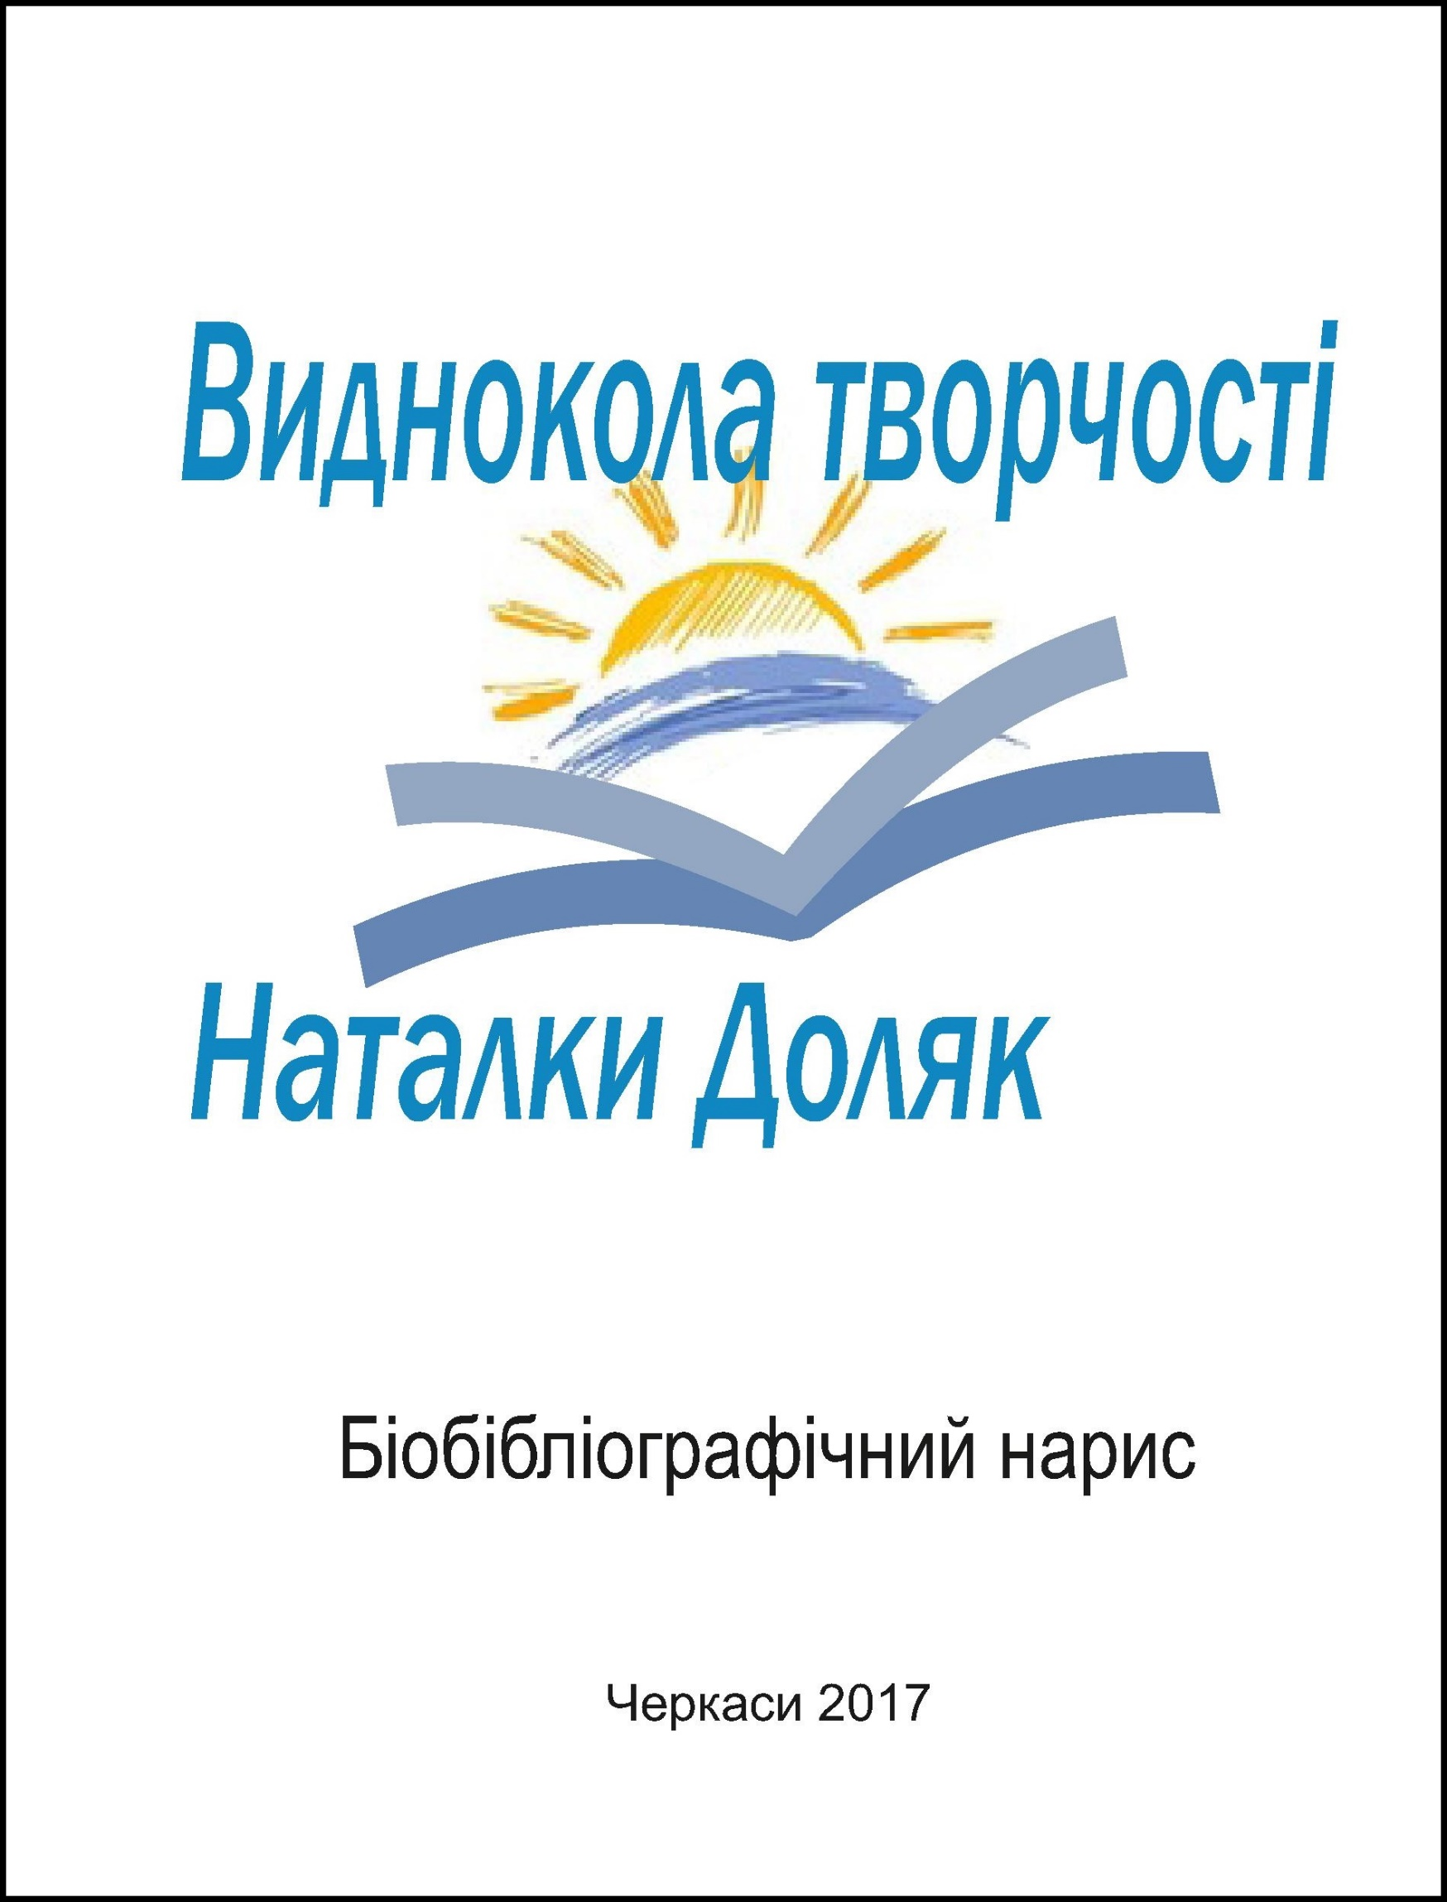

8Управління культури

Черкаської обласної державної адміністрації

Комунальний заклад „Обласна бібліотека

для юнацтва імені Василя Симоненка”

Черкаської обласної ради

***Лауреати Всеукраїнської***

***літературної премії***

***імені Василя Симоненка***

**Випуск 10**

**Виднокола творчості**

**Наталки Доляк**

**Біобібліографічний нарис**

**Черкаси**

**2017**

91.9:83.34УКР

В 42

**Виднокола творчості Наталки Доляк**: біобібліогр. нарис / Комун. закл. «Обл. б-ка для юнацтва ім. В. Симоненка» Черкас. облради; [авт.-уклад. Н. М. Філахтова]. – Черкаси: [б. в.], 2017. – 20 с. – (Лауреати Всеукраїнської літературної премії імені Василя Симоненка; вип.10).

Біобібліографічний нарис **«Виднокола творчості Наталки Доляк»** представляє лауреата Всеукраїнської літературної премії імені Василя Симоненка 2016 року Наталку Доляк. Роман **«Загублений між війнами»** відзначений в номінації «За кращий художній твір» .

Видання інформує про книги, матеріали із збірників, періодичних видань, автором яких є Н. Доляк, документи про творчий і життєвий шлях письменниці та Інтернет-ресурси.

Нарис адресований учнівській та студентській молоді, бібліотечним працівникам, освітянам, краєзнавцям.

*Автор-укладач:* Н. М. Філахтова

*Комп’ютерний набір:* Н. М. Філахтова

*Художнє оформлення:* Н. І. Іваницька

*Відповідальна за випуск:* О. А. Федоренко

© Комунальний заклад «Обласна бібліотека для юнацтва імені Василя Симоненка» Черкаської обласної ради, 2017

© Філахтова Н. М., 2017

**Від укладача**

ета біобібліографічного нарису **«Виднокола творчості Наталки Доляк**» – ознайомлення із творчістю лауреата Всеукраїнської літературної премії імені Василя Симоненка за 2016 рік **Наталки Доляк.** Роман **«Загублений між війнами»** відзначений в номінації **«За кращий художній твір».**

Посібник продовжує серію «Лауреати Всеукраїнської літературної премії імені Василя Симоненка»

Бібліографічна частина нарису носить рекомендаційний характер і складається з трьох розділів, у межах яких документи розміщено у зворотному хронологічному порядку за українською абеткою.

Перший розділ **«Твори»** відображає бібліографічні описи окремо виданих творів та опублікованих у збірниках і періодичних виданнях.

Розділ **«Про Н. Доляк»** охоплює документи присвячені життєвому і творчому шляху письменниці.

В третьому розділі **«Інтернет-посилання»** представлено найзмістовніші та безоплатні Інтернет-ресурси.

Видання налічує 44 позиції бібліографічних записів, що мають суцільну нумерацію.

Хронологічні рамки: 2010 – січень 2017 р.

Документи, не опрацьовані de visу, позначено астериском (*).

Бібліографічний опис здійснено відповідно до чинних в Україні стандартів.

Навігацію по посібнику забезпечує **«Іменний покажчик»,** що спрощує пошук інформації.

Нарис стане в нагоді учням, студентам, освітянам, працівникам гуманітарної сфери, всім, хто цікавиться розвитком українського письменства.

Бібліотечним працівникам видання допоможе у популяризації творчого доробку Симоненківського лауреата Наталки Доляк.

**Лауреат Всеукраїнської Симоненківської премії 2016 року**

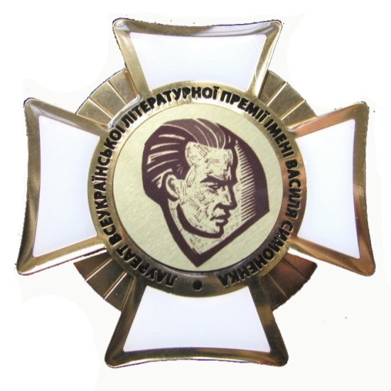 Всеукраїнська літературна премія імені Василя Симоненка заснована 1987 року.

В 2012 році в Положення про премію внесено зміни. Премія присуджується у двох номінаціях:

- за кращу першу поетичну

збірку (поетичний дебют),

- за кращий художній твір (поезія, проза, драматургія).

*Знак лауреата Всеукраїнської*

*літературної премії імені*

*Василя Симоненка*

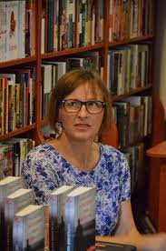

Рішенням конкурсної комісії лауреатом Всеукраїнської літературної премії імені Василя Симоненка **за 2016 рік** у номінації «За кращий художній твір» стала **Наталка Доляк** (м. Вінниця) за роман **«Загублений між війнами».**

**Наталка Юріївна Доляк** – українська письменниця, драматург, журналіст, акторка. Народилась у Вінниці, закінчила акторський факультет Харківського університету ім. І. Котляревського. Вона неймовірно творча й харизматична особистість.

В автобіографічній замальовці до збірки «Калейдоскоп життя» (Київ, 2016) Наталка Доляк із властивою їй самоіронією зазначає: «Я спочатку народилась, бо без цього ніяк. Тоді довгий час не була письменницею, аж поки стала. Авторка романів «Гастарбайтерки», «Заплакана Європа»», «Чорна дошка» та «Загублений між війнами». Мої оповідання та п’єси виходили друком в українських літературних часописах «Дніпро», «Нова проза» та «Київська Русь». Активна дописувачка Фейсбуку, де маю безліч пошановувачів своїх коротких історій.

Своїм хобі вважаю роботу на телебаченні. Пишу кіносценарії, які проте, ніхто не знімає. Починала з короткої прози, яка друкувалась загалом на інтернет-ресурсі ГАК».

Основна тематика творів письменниці – українці за кордоном. Вони майже автобіографічні. Адже Н. Доляк з 1990 року була біженкою в Швеції та Фінляндії, в 2000 – гастарбайтеркою в Німеччині. Вона пізнала табори біженців у Європі, побут, в якому перебувають люди, очікуючи на статус та примарні надії.

До письменства Наталка Доляк прийшла першим твором – невеличкою новелою про свою юність **«Візерунки раннього диско».** Виставила її на сайті Гоголівської академії. Як згадує письменниця, незабаром отримала розгорнуту рецензію від письменника Олеся Бережного під заголовком «Це диско повинно грати далі». Саме ця рецензія стала стимулом до письменницької праці.

Називаючи себе «письменницею-реалісткою, що не вміє домальовувати рожевими барвами дійсність», Наталка Доляк вражає читачів своєю відвертістю. Саме тому її твори стали справжніми фаворитами Міжнародного літературного конкурсу «Коронація слова».

Свій перший диплом на Конкурсі письменниця здобула у **2011** році за п’єсу **«Гастарбайтерські сезони»** у номінації «П’єси. Експериментальна та камерна сцена».

А вже **2012** року Наталку Доляк чекали одразу декілька перемог:

- дипломи у номінації «Романи» за твори **«Гастарбайтерки, або Берлінський джайв»** і **«Реф’юджі»,**

- II премія у номінації «Кіносценарії» за сценарій **«Біженка»** (романний варіант під назвою «Заплакана Європа» опублікований 2013 року). Як зізнається письменниця, кіносценарій «Біженка» був її дебютом у цьому жанрі.

Кожна жінка мріє про краще життя для себе, для своєї сім’ї, для своїх близьких. І кожна шукає шлях до цієї мрії по-своєму. **Роман «Гастарбайтерки»** – це роман про трьох українок – відданих, працьовитих, лагідних, гарних і по-своєму нещасливих – , які вирішили шукати щастя за кордоном. Чужина. Що чекає там? Безправ’я? Стабільність? Або доля?

Колись прекрасна дружина Галина Манькович, ставши тягарем для власного сина, виїжджає за кордон, де отримує нове ім’я – Халла. Забезпечена й енергійна, але бездітна і незаякорена Наталя на чужині стає Ташею, знайшовши простір для розкриття свого джайвового характеру. Колишня спортсменка і просто красуня Лариса, не бачачи на батьківщині можливостей забезпечити нормальне життя собі, маленькому синові й мамі, вирушає на заробітки. Їй теж надають нове ім’я, ще й таке витончене: Лаура, оспівана Петраркою…

Читач разом із героїнями роману мандрує різними країнами Європи. І не лише їм здається, що десь там, далеко, там усе інакше, життя щасливіше. Дійсно, там все по-іншому. Але чи краще?

**«Заплакана Європа».** Цей твір літературознавці означили як роман-симптом, антиутопія, екш.

У передмові до роману письменниця Вікторія Гранецька відзначає, що книга «… має і вроджений талант оповідача, і мужність розповісти всю правду. Перед вами її реальна історія. Не виловлена з Інтернету, не записана зі слів інших, а пережита авторкою історія. Стрімка, захоплива, часом драматична до сліз, місцями комедійна, як водевіль, сповнена легкого гумору та самоіронії – словом, «фірмовий» авторський стиль…».

Своїм твором Наталка Доляк розвінчує казочку про те, як добре ведеться українцям за кордоном. Це правдива оповідь про той страшний рахунок, який може виставити доля за сите й облаштоване нове громадянство.

**2013** року роман **«Де трава зеленіша»** отримав відзнаку на Конкурсі у номінації «Спеціальна відзнака за сатирично-гумористичний твір від Олега Чорногуза».

У **2014** році Наталка Доляк однозначно закріпила за собою звання фаворитки «Коронації слова» – роман **«Чорна** **дошка»** назвали «Вибором видавця».

Роман «Чорна дошка» – певною мірою нова сходинка в літературній творчості авторки, відомої, перш за все, своїми гостросоціальними і іронічними романами. Жанр історичної прози видається дещо новим і незвичним для Н. Доляк, однак попри це, вона досить професійно користується прийомом персоніфікації історії і пише про Голодомор як про окремо взяті історії окремих людей та цілих родин. Доля кожного героя – особлива, по-своєму пекуча й цілком виправдовує слоган книги – «Велика, страшна і голодна правда». «Чорна дошка» – роман-літопис одного подільського села, Веселівки, стертого з лиця землі та з карти у результаті того геноциду, котрий і досі не визнаний як доконаний історичний факт.

«Чорна дошка» – це роман-хроніка, наближений за жанром до документальної новелістики, витриманий у чорно-білих тонах. Правдивість роману підкреслює і фактичний матеріал: письменниця згадує історичних осіб (Маркса, Леніна, Сталіна), цитує постанови, пересипає оповідь цифрами і датами. Робить це майстерно, не переобтяжуючи художній текст.

Головний герой роману – молодий і перспективний, талановитий і соціально свідомий виходець із села Веселівки – Олесь Терновий, робочий кореспондент обласної газети «Більшовицька правда», який виживе після Голодомору, і навіть зустріне спокійну та забезпечену старість. Проте, головна місія його життя – передача страшної і убивчої пам’яті – завершиться аж у третьому поколінні його роду. І в цьому також вбачається певна алегорія, що відсилає читачів до сучасної української реальності.

Адже генетична пам’ять – це, врешті-решт, єдиний справжній спадок, котрий ми отримуємо при народженні. І в цьому головна цінність роману – не дозволити забути, не втратити генетичну пам’ять.

У **2015** році роман Наталки Доляк **«Загублений між війнами»** також здобув відзнаку конкурсу «Коронація слова» в номінації «Вибір видавця».

Книга є історично-біографічним романом із деяким авторським вимислом, це приголомшлива історія надзвичайної людини в шаленому ХХ столітті. На обкладинці книги читаємо: «Воїн. Письменник. В’язень. Людина. Історія неймовірного життя». Саме такою була доля головного героя роману, українського письменника Юрія Будяка (Покоса).

Працюючи над архівними документами, Наталя Доляк стикнулася з тим, що про цю людину відомо дуже мало. Тому й вирішила донести до читачів постать героїчного українця.

Здається, подій бурхливого життя полтавця Юрія Покоса вистачило б не на одне життя. Англо-бурська, Перша світова війни, революція, розпад Російської імперії, становлення УНР, репресії, сталінські табори, Друга світова… Він був матросом і чабаном, воював в Африці на стороні повсталих бурів, врятував самого Вінстона Черчилля; мандрував Францією, Італією, Сінгапуром, Туреччиною; вчителював в українському селі, був одним із найвпливовіших діячів новітньої української культури, брав участь у створенні УНР… Пройшовши через всі випробування, Юрій Покос не втратив людської гідності.

За роман «Загублений між війнами» письменниця у **2016** році пошанована **Всеукраїнською літературною премією імені Василя Симоненка.**

У Наталки Доляк безліч нових ідей. В її планах – видати книгу про Леся Курбаса, роман «Переселенці», детектив про українську заробітчанку, яка, працюючи в німецькому містечку, розкриває низку злочинів…

В одному із останніх інтерв’ю Наталка Доляк зізналася: «Обов’язково писатиму про театр ляльок…Зараз працюю над п’єсою, котру хочу надіслати на конкурс, зініційований австрійською стороною. Він називається «Говорити про кордони. Життя в добу змін».

Отож, Н. Доляк продовжує плідно працювати, і читачів, шанувальників творчості письменниці чекають цікаві зустрічі із героями її творів.

**Бібліографія**

**Наталки Доляк**

**Твори**

**1. Бабця** Франя; Іоланта; Звідки беруться Жебраки; Біла шафа; Як пороблено: [оповідання] / Наталка Доляк // Калейдоскоп життя: оповідання. – Київ, 2016. – Кн. 1. – С. 126-182.

**2. Акварелі** гастарбайтерського джайву: оповідання / Наталя Доляк // Дніпро. – 2015. – № 6. – С. 80-83.

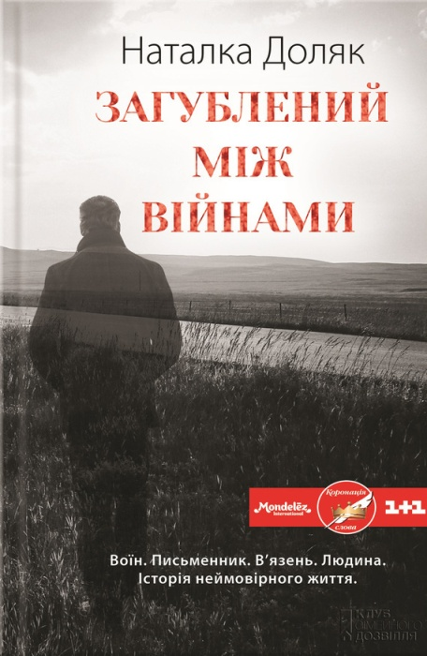

**3. Загублений** між війнами: роман / Наталка Доляк. – Харків: Книжковий Клуб «Клуб Сімейного Дозвілля», 2015. – 496 с.

**4. Наркозотерапія**: жіноча історія: оповідання / Наталя Доляк // Дніпро. – 2015. – № 1/3. – С. 120-122.

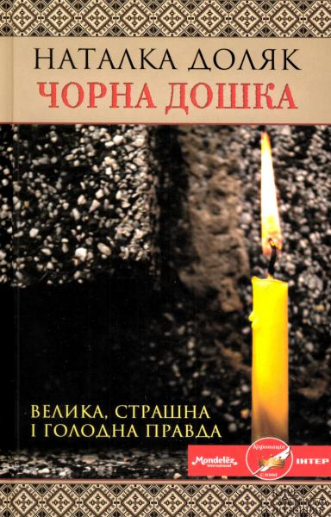

**\*5. Чорна дошка**: велика страшна і голодна правда: роман / Наталка Доляк; [передм. Вікторії Гранецької]. – Харків: Книжковий клуб «Клуб Сімейного Дозвілля», 2014. – 368 с.

**6. Заплакана** Європа: роман / Наталка Доляк; [передм. Вікторії Гранецької; худож. Олександр Семякін]. – Харків: Книжковий Клуб «Клуб Сімейного Дозвілля», 2013. – 288 с.: іл.

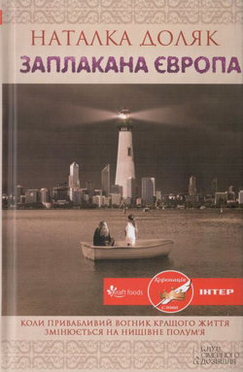**7. Гастарбайтерки:** роман / Наталка Доляк; [передм. Ольги Хвостової; худож. Надія Величко]. – Харків: Книжковий Клуб «Клуб Сімейного Дозвілля», 2012. – 256 с.: іл.

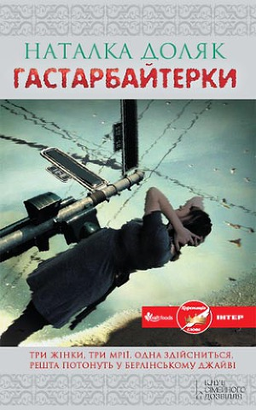

**8. Акварелі** гастарбайтерсь-кого джайву: Віолетта. Амстер-дам; Сашко. Лісабон; Марта. Мюнхен; Катеринка. Барселона: мала проза / Наталка Доляк // Шк. б-ка. – 2010. – № 11. – С. 72-77: фото.

**Про Н. Доляк**

**9. Подолян Н.** Василь Симоненко: «Я прийшов, щоб із вами жити»: [урочистості в Черкасах до 82-ї річниці від дня народж. поета; в т.ч. вручення премії його імені за 2016 р. полтавці Олені Задорожній та Наталії Доляк із Вінниці] / Наталя Подолян // Черкас. край. – 2017. – 18 січ. – С. 3.

**10. Вже названо** лауреатів премії ім. Василя Симоненка: [за 2016 рік; в т.ч. Наталію Доляк (м. Вінниця)] // Нова Доба. – 2016. – 14 груд. – С. 8.

**11. Герасименко Н.** Сучасний історичний роман: жіночий ракурс: [в т.ч. про Н. Доляк та її твори] / Ніна Герасименко // Літератур. Україна. – 2016. – 20 жовт. – С. 8-9.

**12. Кирей Р.** Названо лауреатів Симоненківської премії: [за 2016 рік; в т.ч. Наталію Доляк] / Роман Кирей // Уряд. кур’єр. – 2016. – 16 груд. – С. 20.

**13**. **Лауреати** Симоненківської премії – із Полтави й Вінниці: [за 2016 рік; в т.ч. Наталія Доляк за роман «Загублений між війнами»] // Черкас. край. – 2016. – 14 груд. – С. 13.

**14. Лебеденко-Титаренко Л.** Визначили лауреатів премії імені Василя Симоненка: [за 2016 рік; в т.ч. Наталія Доляк] / Ліна Лебеденко-Титаренко // Голос України. – 2016. – 9 груд. – С. 7.

**\*15. Мороз О.** Наталка Доляк: «Я пишу про те, що мені цікаво: у бібліотеці ім. К. А. Тимірязєва [м. Вінниця] читачі зустрілися з вінницькою письменницею Наталкою Доляк / Оксана Мороз // Вінницька газ. – 2016. – 23 верес. – С. 15.

**16. Наталка Доляк:** [автобіографічні дані] / Наталка Доляк // Калейдоскоп життя: оповідання. – Київ, 2016. – Кн. 1. – С. 125.

**\*17. Поліщук В.** Лауреати Симоненківської премії 2016 року : [в т.ч. Наталка Доляк] / Володимир Поліщук // Укр. літератур. газ. – 2016. – 9 груд. – С.19.

**18. Поліщук В.** Претенденти на Симоненківську премію : [за 2016 рік; в т.ч. Наталка Доляк] / Володимир Поліщук // Літератур. Україна . – 2016. – 1 груд. – С. 3.

**19. Белімова Т.** «Заплакана Європа» Наталки Доляк – роман-симптом сучасної української літератури / Тетяна Белімова // Укр. мова і літ. в шк. України. – 2015. – №3. – С. 7-9.

**\*20. Мороз О.** [Вінницька письменниця Н. Доляк написала книгу про українця, який змінив долю Великобританії, роман «Загублений між війнами»] / Оксана Мороз // Вінницька газ. – 2015. – 11 верес. – С. 15.

**\*21. Письменниця** Наталка Доляк : «Моє натхнення не з крилами, а з кувалдою»: [презентація книги письменниці «Чорна дошка»] //Вінничанка. – 2014. – №12. – С.10-11.

**\*22. Вінничани** пишуть цікаво, але читають їх мало: [про сучас. письменників Вінничини, в т.ч. про Н. Доляк] // 20 хвилин. – 2013. – 26 черв. – С. 15.

**23. Гранецька В.** Невигадана історія: [передм.] / Вікторія Гранецька // Заплакана Європа: роман / Наталка Доляк. – Харків, 2013. – С. 5-6.

**\*24. Зелена О.** Наші земляки – лауреати літературних премій України 2012 року : [в т.ч. Н. Доляк] / О. Зелена // Подільський книжник: альм. – Вінниця, 2013. – Вип. 5. – С. 133-137.

**\*25. Кондратьєва Т.** «Заплакана Європа» зібрала небувалий аншлаг на презентації: [презентація роману Н. Доляк в книгарні «Є», м. Вінниця ] / Тетяна Кондратьєва // Подільська порадниця. – 2013. – 16 жовт. – С. 5.

**\*26. Кондратьєва Т.** Наталка Доляк отримала спец відзнаку за найкращий гумористичний твір: [на конкурсі «Коронація слова»] / Тетяна Кондратьєва // 33-й канал. – 2013. – 19 черв. – С. 18.

**\*27. Пастушина В.** Бум вінницької прози: [творчість вінницьких письменниць, в т.ч. про Н. Доляк] / Василь Пастушина // RIA. – 2013. – 28 серп. – С. 2.

**\*28. Гальянова В.** Письменницький рекорд Наталки Доляк: [вінницька письменниця перемогла в конкурсі «Коронація слова»] / Валентина Гальянова // Подільська зоря. – 2012. – 13 груд. – С. 4.

**\*29. Кондратьєва Т.** Після роману «Гастарбайтерки» буде кіносценарій від нашої землячки Наталки Доляк: [презентація роману в книгарні «Є», м. Вінниця] / Тетяна Кондратьєва // Молодіж. газ. Вінничини. – 2012. – 19 груд. – С. 5.

**\*30. Кондратьєва Т.** Срібло на «Коронації слова» здобув кіносценарій вінничанки: [Наталки Доляк] / Тетяна Кондратьєва // 33-й канал. – 2012. – 6 черв. – С. 13.

**31. Хвостова О.** 4/4 В ритмі життя: [передм.] / Ольга Хвостова // Гастарбайтерки : роман / Наталка Доляк . – Харків, 2012. – С. 7-8.

**\*32. Кондратьєва Т.** Вінницькі письменниці стали переможцями «Коронації слова» : [в т.ч. дипломантом конкурсу стала Н. Доляк] / Тетяна Кондратьєва // 33-й канал. – 2011. – 8 черв. – С. 7.

**Інтернет-посилання**

**33. Доляк** Наталка : [про автора та книги; автобіографія] [Електронний ресурс] // Сайт Клуб Сімейного Дозвілля. – Електрон. текст. дані. – Режим доступу: [https: //www.bookclub.ua/ukr/read/dolyak/](https://www.bookclub.ua/ukr/read/dolyak/) (дата звернення: 12.04.2017).

**34. Наталка** Доляк. Сценарії: Віхола; Заробітчанські акварелі; Біженка; Ви хто такі; Заробітчанка; Нічний патруль; про автора [Електронний ресурс] / Наталка Доляк // Сайт Сценарна майстерня. – Електрон. текст. дані. – Режим доступу: <http://screenplay.com.ua/authors/?id>= (дата звернення: 12.04.2017).

**35**. [**Наталка** Доляк: «Після перемоги на «Коронації слова» спала зі статуеткою»](http://screenplay.com.ua/interview/?id=337) [Електронний ресурс] / Наталка Доляк; розмову провела Вікторія Гранецька // Сайт Сценарна майстерня. – Електрон. текст. дані. – Режим доступу: <http://screenplay.com.ua/interview/?id=337> (дата звернення: 12.04.2017).

**36. Наталка** Доляк: «Кохання – це захворювання, це сила, яка не будує, а руйнує»: [інтерв’ю письменниці] [Електронний ресурс] / Наталка Доляк // Сайт online газети Високий замок. – Електрон. текст. дані. – Режим доступу: <http://wz.lviv.ua/interview/122371> (дата звернення: 12.04.2017).

**37. Доляк** Наталія Юріївна [Електронний ресурс] // Сайт Вікіпедія: вільна енциклопедія. – Електрон. текст. дані. – Режим доступу : <https://uk.wikipedia.org/wiki/%D0%94%D0%BE%D0%BB%D1%8F%D0%BA_%D0%9D%D0%B0%D1%82%D0%B0%D0%BB%D1%96%D1%8F_%D0%AE%D1%80%D1%96%D1%97%D0%B2%D0%BD%D0%B0> (дата звернення: 12.04.2017).

**38. Доляк** Наталка [Електронний ресурс] // Сайт Буквоїд. – Електрон. текст. дані. – Режим доступу: <http://bukvoid.com.ua/info/writers/-Dolyak_-Natalka.html> (дата звернення: 12.042017).

**39. Кліщук Л.** «Заплакана Європа» очима Наталки Доляк: чи насправді «Європа» і чи насправді «заплакана»? [Електронний ресурс] / Людмила Кліщук // Сайт Студія Парасоль. – Електрон. текст. дані. – Режим доступу: <http://parasol-studio.com/uk/literaturaohlyad/1651-zaplakana-evropa-ocuma-natalku-> (дата звернення: 12.04.2017).

**40. Лауреат** Всеукраїнської літературної премії імені Василя Симоненка у номінації "За кращий художній твір" НАТАЛІЯ ЮРІЇВНА ДОЛЯК. Премією відзначена її книга «Загублений між війнами»[Електронний ресурс] // Сайт Черкаської обласної бібліотеки для юнацтва імені Василя Симоненка. – Електрон. текст. дані. – Режим доступу: <http://www.symonenkolib.ck.ua/index.php?option=com_content&view=article&id=1233:dolyak&catid=25:uncategorised> (дата звернення: 12.04.2017).

**41. Мацієнко К.** Наталка Доляк: «Можливо, без українця не було б Великої Британії…» [Електронний ресурс] / Катерина Мацієнко // Сайт AVTURA.COM.UA сучасна українська книго сфера. – Електрон. текст. дані. – Режим доступу: <http://avtura.com.ua/writer/297/> (дата звернення: 12.04.2017).

**42. Минулому** не помстишся: Re:цензії: [роман «Чорна дошка»] [Електронний ресурс] // Сайт Буквоїд. – Електрон. текст. дані. – Режим доступу: <http://bukvoid.com.ua/reviews/books/2014/12/08/072732.html> (дата звернення: 12.04.2017).

**43. Наталка** Доляк отримала премію імені Василя Симоненка: [за роман «Загублений між війнами»] [Електронний ресурс] // Сайт радіокомпанії «Місто над Бугом». – Електрон. текст. дані. – Режим доступу: <http://radiomb.com.ua/news/item/22590%D0%BD%D0%B0%D1%82%D0%B0%D0%BB%D0%BA%D0%B0%D0%B4%D0%BE%D0%BB%D1%8F%D0%BA%D0%BE%D1%82%D1%80%D0%B8%D0%BC%D0%B0%D0%BB%D0%B0%D0%BF%D1%80%D0%B5%D0%BC%D1%96%D1%8E%D1%96%D0%BC%D0%B5%D0%BD%D1%96%D0%B2%D0%B0%D1%81%D0%B8%D0%BB%D1%8F%D1%81%D0%B8%D0%BC%D0%BE%D0%BD%D0%B5%D0%BD%D0%BA%D0%B0> (дата звернення: 12.04.2017).

**44. Рибалка А.** Заробітчанська одісея: [роман «Гастарбайтерки] [Електронний ресурс] / Анна Рибалка // Сайт ЛітАкцент. – Електрон. текст. дані. – Режим доступу: <http://litakcent.com/2013/06/06/zarobitchanska-odisseja/> (дата звернення: 12.04.2017).

# Іменний покажчик

**До іменного покажчика включені прізвища авторів, укладачів та всі імена, що згадуються в описах та анотаціях до видань. Якщо номер бібліографічного опису взято в круглі дужки, то це означає, що документ розповідає про дану особу.**

**Белімова Тетяна - 19**

**Величко Надія - 7**

**Гальянова Валентина - 28**

**Герасименко Ніна - 11**

**Гранецька Вікторія - 5, 6, 23, 35**

**Доляк Наталка - 1-8, (9-33), 34-36, (37-44)**

**Задорожна Олена - (9)**

**Зелена О. - 24**

**Кирей Роман - 12**

**Кліщук Людмила - 39**

**Кондратьєва Тетяна - 25, 26, 29, 30, 32**

**Лебеденко-Титаренко Ліна - 14**

**Мацієнко Катерина - 41**

**Мороз Оксана - 15, 20**

**Пастушина Василь - 27**

**Подолян Наталя - 9**

**Поліщук Володимир - 17, 18**

**Рибалка Анна - 44**

**Семякін Олександр - 6**

**Симоненко Василь - (10, 12-14, 17, 18, 40, 43)**

**Тимірязєв К. А. - (15)**

**Хвостова Ольга - 7, 31**

**З м і с т**

Від укладача 3

Лауреат Всеукраїнської Симоненківської

премії 2016 року 4

Бібліографія Наталки Доляк 10

Твори 10

Про Н. Доляк 11

Інтернет-посилання 14

Іменний покажчик 17

Науково-популярне видання

**Виднокола творчості**

**Наталки Доляк**

**Біобібліографічний нарис**

***Випуск 10***

*Автор-укладач*: Надія Мефодіївна Філахтова

*Комп’ютерний набір*: Н. М. Філахтова

*Художнє оформлення*: Н. І. Іваницька

*Відповідальний за випуск*: О. А. Федоренко

Підписано до друку 3 травня 2017 року

Тираж 40 прим.

Видавець:

*Комунальний заклад „Обласна бібліотека*

*для юнацтва імені Василя Симоненка”*

*Черкаської обласної ради*

*18000 м. Черкаси*

*вул. Надпільна, 285*

***E-mail****:* [*oub_symonenko@ukr.net*](mailto:oub_symonenko@ukr.net)

[*oub_metod@ukr.net*](mailto:oub_metod@ukr.net)

[***www****.symonenkolib.ck.ua/*](http://www.symonenkolib.ck.ua/)